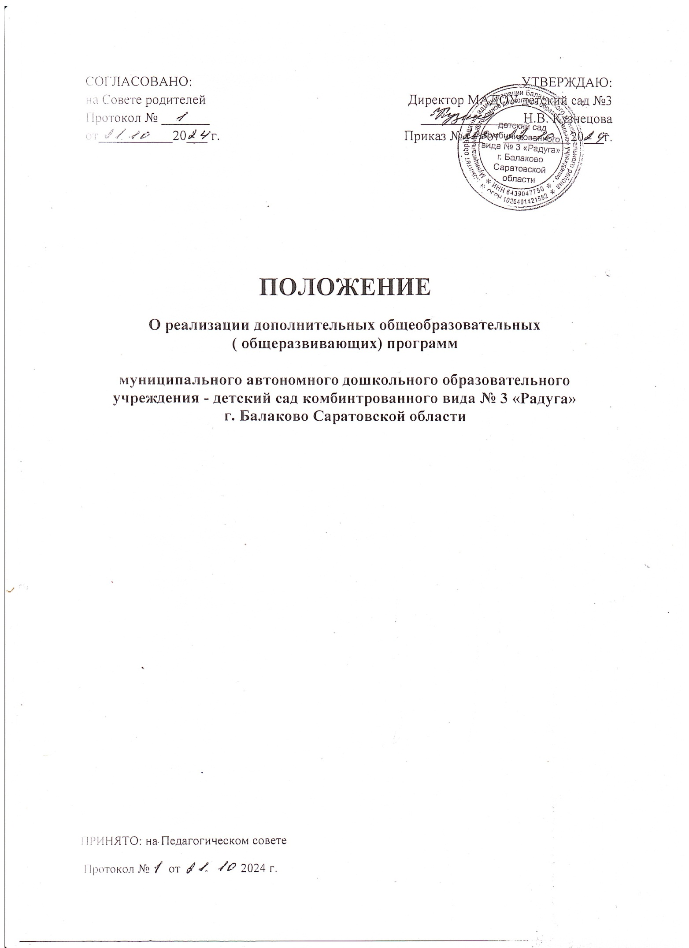

**ПОЛОЖЕНИЕ О РЕАЛИЗАЦИИ ДОПОЛНИТЕЛЬНЫХ ОБЩЕОБРАЗОВАТЕЛЬНЫХ (ОБЩЕРАЗВИВАЮЩИХ) ПРОГРАММ**

**Общие положения 1.1.**

Настоящее положение регулирует особенности организации и реализации дополнительных общеобразовательных (общеразвивающих) программ (далее - дополнительных общеразвивающих программ) в создаваемых Муниципальное автономное дошкольное образовательное учреждение детский сад комбинированного вида № 3 «Радуга» г. Балаково Саратовской области (далее – организация) объединениях по интересам, сформированных в группы обучающихся одного возраста или разных возрастных категорий (далее – кружки).

1.2. Образовательная деятельность по дополнительным общеразвивающим программам направлена на: формирование и развитие творческих способностей обучающихся; удовлетворение индивидуальных потребностей обучающихся в интеллектуальном, нравственном, художественно-эстетическом развитии, а также в занятиях физической культурой и спортом; укрепление здоровья, формирование культуры здорового и безопасного образа жизни; обеспечение духовно-нравственного, гражданско-патриотического, военно-патриотического, трудового воспитания обучающихся; выявление, развитие и поддержку талантливых обучающихся, а также лиц, проявивших выдающиеся способности; социализацию и адаптацию обучающихся к жизни в обществе; формирование общей культуры обучающихся; удовлетворение иных образовательных потребностей и интересов обучающихся, не противоречащих законодательству Российской Федерации, осуществляемых за пределами ФГОС ДО.

1.3. Реализация дополнительных общеразвивающих программ в кружках осуществляется на платной основе в соответствии с положением об оказании платных образовательных услуг.

1.4. Кружки являются составляющей единого образовательного пространства организации и создаются для удовлетворения спроса населения на дополнительное развитие детей в образовательных областях сверх ФГОС ДО различной направленности (технической, естественнонаучной, физкультурно-спортивной, художественной, туристско-краеведческой, социально-гуманитарной).

1.5. При организации работы кружка, в том числе при выборе его направленности, учитывается социальный заказ (результаты проведенного опроса родителей (законных представителей) детей).

1.6. Кружки организуются путем издания соответствующего распорядительного акта (приказа) руководителя организации.

1.7. Необходимым условием деятельности кружка является утверждение реализуемой в нем дополнительной общеразвивающей программы.

1.8. Форма обучения по дополнительным общеразвивающим программам очная.

1.9. В кружках образовательная деятельность осуществляется на государственном языке Российской Федерации.

1.10. Деятельность кружка может быть прекращена путем ликвидации по решению руководящего органа или руководителя организации.

**II. Организация деятельности кружков**

2.1. Распорядительным актом (приказом) руководителя организации об организации кружка утверждается Руководитель кружка из числа педагогических работников организации или лицо, привлекаемое по договору. Педагогическая деятельность по реализации дополнительных общеразвивающих программ осуществляется лицами, имеющими среднее профессиональное или высшее образование (в том числе по направлениям, соответствующим направлениям дополнительных общеразвивающих программ, реализуемых организацией и отвечающими квалификационным требованиям, указанным в квалификационных справочниках, и (или) профессиональным стандартам. Организация вправе в соответствии с Федеральным законом об образовании в Российской Федерации привлекать к занятию педагогической деятельностью по дополнительным общеразвивающим программам лиц, обучающихся по образовательным программам высшего образования по специальностям и направлениям подготовки, соответствующим направленности дополнительных общеразвивающих программ, и успешно прошедших промежуточную аттестацию не менее чем за два года обучения. Соответствие образовательной программы высшего образования направленности дополнительной общеразвивающей программы определяется организацией.

2.2. Руководитель кружка, являющийся штатным педагогическим работником организации, реализует дополнительную общеразвивающую программу за пределами учебной нагрузки, определяемой для него работой по реализации основной образовательной программы дошкольного образования.

2.3. Оплата части рабочего времени Руководителя кружка устанавливается в соответствии с Положением об оказании платных образовательных услуг.

2.4. Дополнительная общеразвивающая программа кружка разрабатывается педагогическим коллективом организации и/или Руководителем кружка и утверждается распорядительным актом (приказом) руководителя организации. Содержание дополнительной общеразвивающей программы не должно дублировать основную образовательную программу дошкольного образования, осваиваемую ребенком, зачисленным на обучение по дополнительной общеразвивающей программе. Содержание дополнительных общеразвивающих программ и сроки обучения по ним определяются образовательной программой. Дополнительные общеразвивающие программы формируются с учетом пункта 9 статьи 2 Федерального закона об образовании в Российской Федерации.

2.5. Реализация дополнительной общеразвивающей программы в кружке для обучающихся, в том числе для обучающихся с ограниченными возможностями здоровья, детей-инвалидов должна осуществляться в соответствии с требованиями СанПиН, «Порядком организации и осуществления образовательной деятельности по дополнительным общеобразовательным программам», утвержденным приказом Минпросвящения РФ от 09.11.2018 № 196 с изменениями и дополнениями от 5 сентября 2019 г., 30 сентября 2020 г.

2.6. Деятельность кружков должна осуществляться в специально оборудованных помещениях (музыкальный зал, физкультурный зал, физкультурная площадка, кабинет дефектолога, кабинет педагога-психолога).

2.7. Интенсивность и продолжительность отдельных видов деятельности в рамках реализуемой дополнительной общеразвивающей программы, в том числе объем учебной нагрузки определяются в соответствии с возрастными особенностями детей и объемом решаемых образовательных задач.

2.8. Кружковая деятельность может осуществляться в течение всего календарного года, включая каникулярное время.

2.9. Кружковая деятельность не может быть осуществлена взамен основной образовательной деятельности. Дети, осваивающие в организации основную образовательную программу дошкольного образования, допускаются к освоению дополнительной общеразвивающей программы в кружках только при условии добровольного отказа их родителей (законных представителей) от присутствия в группе, в которой они осваивают основную образовательную программу дошкольного образования, на весь срок кружковой деятельности.

2.10. Использование при реализации дополнительных общеразвивающих программ методов и средств обучения и воспитания, образовательных технологий, наносящих вред физическому или психическому здоровью обучающихся, запрещается.

2.11. Количество обучащихся в кружке, их возрастные категории, а также продолжительность учебных занятий устанавливаются дополнительной общеразвивающей программой. Каждый учащийся имеет право заниматься в нескольких кружках, переходить в процессе обучения из одного кружка в другой.

2.12. Расписание занятий кружка составляется для создания наиболее благоприятного режима труда и отдыха обучающихся организацией, осуществляющей образовательную деятельность, по представлению педагогических работников с учетом пожеланий родителей (законных представителей) несовершеннолетних обучающихся и возрастных особенностей обучающихся.

2.13. При реализации дополнительных общеразвивающих программ организация может организовывать и проводить массовые мероприятия, создавать необходимые условия для совместной деятельности обучающихся и родителей (законных представителей).

2.14. Для обучающихся с ограниченными возможностями здоровья, детей-инвалидов организация организует образовательный процесс по дополнительным общеразвивающим программам с учетом особенностей психофизического развития указанных категорий обучающихся. Организация создает специальные условия, без которых невозможно или затруднено освоение дополнительных общеразвивающих программ указанными категориями обучающихся в соответствии с заключением психолого-медико-педагогической комиссии. Под специальными условиями для получения дополнительного образования обучающимися с ограниченными возможностями здоровья, детьми-инвалидами понимаются условия обучения, воспитания и развития таких обучающихся, включающие в себя использование специальных методов обучения и воспитания, специальных учебников, учебных пособий и дидактических материалов, специальных технических средств обучения коллективного и индивидуального пользования, проведение групповых и индивидуальных коррекционных занятий, обеспечение доступа в здание и другие условия, без которых невозможно или затруднено освоение образовательных программ обучающимися с ограниченными возможностями здоровья.

2.15. Занятия в кружках с обучающимися с ограниченными возможностями здоровья, детьми-инвалидами организованы совместно с другими обучающимися. Численный состав кружка может быть уменьшен при включении в него обучающихся с ограниченными возможностями здоровья и (или) детей инвалидов.

2.16. Порядок контроля за деятельностью кружка, в том числе порядок и формы предоставляемой Руководителем кружка отчетности о работе кружка устанавливаются распорядительным актом (приказом) руководителя организации, положением о контроле качества оказания платных образовательных услуг в МАДОУ детский сад № 3

**III. Регламентация взаимоотношений с родителями (законными представителями) детей при организации кружковой деятельности**

3.1. Зачисление детей на обучение по дополнительной общеразвивающей программе в кружке осуществляется на основании издания распорядительного акта организации о зачислении лица на обучение по соответствующей программе кружка и договора об оказании платной образовательной услуги.

3.2. Зачисление детей на обучение по дополнительной общеразвивающей программе в кружке осуществляется по заявлениям родителей (законных представителей).

3.3. Руководитель кружка при реализации дополнительной общеразвивающей программы обязан:

3.3.1. Соблюдать санитарные нормы, правила пожарной безопасности и техники безопасности, норм охраны труда, педагогическую этику.

3.3.2. Обеспечивать условия, необходимые для создания социальной ситуации развития детей, соответствующей специфике дошкольного возраста в соответствии с ФГОС ДО.

3.3.3. Предоставлять по доверенности родителей (законных представителей) детей, обучающихся в кружке, услуги по сопровождению таких детей из группы, в которой они обучаются по основной общеобразовательной программе дошкольного образования, в кружок и обратно.

3.3.4. Вести документацию о работе кружка в установленном порядке.

3.4. Руководитель кружка при реализации дополнительной общеразвивающей программы имеет право:

3.4.1. Выбирать виды деятельности, направленные на построение развивающего образования, в соответствии с дополнительной общеразвивающей программой.

3.4.2. Получать консультативную и методическую поддержку реализации дополнительной общеразвивающей программы.

3.5. Родители (законные представители) детей, обучающихся по дополнительной общеразвивающей программе в кружке, обязаны:

3.5.1. Добровольно забирать детей из группы, в которой они обучаются по основной образовательной программе дошкольного образования, для освоения дополнительной общеразвивающей программы в кружке и возвращать их на обучение по основной общеобразовательной программе дошкольного образования в группу после окончания кружковой деятельности.

3.5.2. Заблаговременно информировать организацию об отсутствии обучающегося в кружке, а также о причинах его отсутствия.

3.6. Родители (законные представители) детей, обучающихся по дополнительной общеразвивающей программе в кружке, имеют право:

3.6.1. Доверять Руководителю кружка сопровождение таких детей из группы, в которой они обучаются по основной общеобразовательной программе дошкольного образования, в кружок и обратно.

3.6.2. Получать необходимое консультационное и методическое сопровождение, предусмотренное дополнительной общеразвивающей программой.

3.7. Обучающиеся в кружке обязаны:

3.7.1. Бережно относиться к предметно-пространственной развивающей среде организации, используемым средствам обучения и воспитания.

3.7.2. Выполнять задания для подготовки к занятиям (в случае если соответствующие формы деятельности предусмотрены образовательной программой).

3.7.3. Выполнять элементарные правила по технике безопасности в соответствии с возрастом.

3.8. Основные обязанности и права организации, родителей (законных представителей) детей и обучающихся при реализации дополнительной общеразвивающей программы на платной основе, в том числе, связанные с порядком оплаты услуг, фиксируются в договоре об оказании платной образовательной услуги.